

**2023-2024 жылдарға арналған Екібастұз қаласы бойынша жайылымдарды басқару және оларды пайдалану жөніндегі жоспарды бекіту туралы**

***Күшін жойған***

Павлодар облысы Екібастұз қалалық мәслихатының 2023 жылғы 20 маусымдағы № 29/4 шешімі. Күші жойылды - Павлодар облысы Екібастұз қалалық мәслихатының 2024 жылғы 28 қарашадағы № 202/24 шешімімен

      Ескерту. Күші жойылды - Павлодар облысы Екібастұз қалалық мәслихатының 28.11.2024 № 202/24 (алғашқы ресми жарияланған күнінен кейін күнтізбелік он күн өткен соң қолданысқа енгізіледі) шешімімен.

      Қазақстан Республикасының "Қазақстан Республикасындағы жергілікті мемлекеттік басқару және өзін-өзі басқару туралы" Заңының 6-бабы 1-тармағының 15) тармақшасына, Қазақстан Республикасының "Жайылымдар туралы" Заңының 8-бабы 1) тармақшасына, 13-бабына сәйкес Екібастұз қалалық мәслихаты ШЕШТІ:

      1. 2023-2024 жылдарға арналған Екібастұз қаласы бойынша жайылымдарды басқару және оларды пайдалану жөніндегі жоспар осы шешімнің қосымшасына сәйкес бекітілсін.

      2. Осы шешімнің орындалуын бақылау Екібастұз қалалық мәслихатының аграрлық секторды дамыту және жер қатынастары жөніндегі тұрақты комиссиясына жүктелсін.

      3. Осы шешім оның алғашқы ресми жарияланған күнінен кейін күнтізбелік он күн өткен соң қолданысқа енгізіледі.

|  |  |
| --- | --- |
| *Екібастұз қалалық мәслихатының төрағасы* | *Н. Макраев* |

|  |  |
| --- | --- |
|  | Екібастұз қалалық мәслихатының 2023 жылғы 20 маусымдағы № 29/4 шешіміне  қосымша |

**Екібастұз қаласы бойынша жайылымдарды басқару және оларды пайдалану жөніндегі 2023-2024 жылдарға арналған жоспар**

      1. Осы Екібастұз қаласы бойынша жайылымдарды басқару және оларды пайдалану жөніндегі жоспар (бұдан әрі-жоспар) "Қазақстан Республикасындағы жергілікті мемлекеттік басқару және өзін-өзі басқару туралы" 2001 жылғы 23 қаңтардағы Қазақстан Республикасының Заңына; "Жайылымдар туралы" 2017 жылғы 20 ақпандағы Қазақстан Республикасының Заңына; Қазақстан Республикасы Премьер-Министрі орынбасарының бұйрығына сәйкес әзірленді – "Жайылымдарды ұтымды пайдалану қағидаларын бекіту туралы" Қазақстан Республикасы Ауыл шаруашылығы министрінің 2017.04.24 №173 бұйрығымен бекітілген; "Жайылымдардың жалпы алаңына жүктеменің шекті жол берілетін нормасын бекіту туралы" Қазақстан Республикасы Ауыл шаруашылығы министрінің 14.04.2015 жылғы №3-3/332 бұйрығымен.

      2. Жоспар жайылымдарды геоботаникалық тексерудің жай-күйі туралы мәліметтерді, ветеринариялық-санитариялық объектілер туралы мәліметтерді, олардың иелері көрсетілген ауыл шаруашылығы жануарлары басының саны туралы деректерді ескере отырып қабылданды – жайылымдық жайылымдарда жаю үшін ауыл шаруашылығы жануарларының түрлері мен жыныстық-жас топтары бойынша қалыптастырылған жайылым пайдаланушылардың, жеке және (немесе) заңды тұлғалардың, жайылым пайдаланушылардың, жеке және (немесе)заңды тұлғалардың, малды айдауға арналған сервитуттар туралы мәліметтер және мемлекеттік органдар, жеке және (немесе) заңды тұлғалар.

      3. Жоспар жайылымдарды ұтымды пайдалану, азыққа деген қажеттілікті орнықты қамтамасыз ету және жайылымдардың тозу процестерін болдырмау мақсатында қабылданады.

      4. Жоспар мыналарды қамтиды:

      1) осы жоспарға 1-қосымшаға сәйкес құқық белгілейтін құжаттар негізінде Екібастұз қаласының аумағында жайылымдардың жер санаттары, жер учаскелерінің меншік иелері және жер пайдаланушылар бөлінісінде орналасу схемасын (картасын) қамтиды.

      2) осы жоспарға 2-қосымшаға сәйкес жайылым айналымдарының қолайлы схемалары.

      3) осы жоспарға 3-қосымшаға сәйкес жайылымдардың, оның ішінде жайылымдық инфрақұрылымның маусымдық объектілерінің сыртқы және ішкі шекаралары мен алаңдары белгіленген карта.

      4) осы жоспарға 4-қосымшаға сәйкес суды тұтыну нормасына сәйкес жасалған жайылымдық пайдаланушылардың су көздеріне (көлдерге, өзендерге, копонь тоғандарына, суару немесе суландыру арналарына, құбырлы немесе шахталық құдықтарға) қол жеткізу схемасы.

      5) осы жоспарға 5-қосымшаға сәйкес жайылымдары жоқ жеке және (немесе) заңды тұлғалардың ауыл шаруашылығы жануарларының мал басын орналастыру үшін жайылымдарды қайта бөлу схемасы.

      6) осы жоспарға 6-қосымшаға сәйкес ауыл, ауылдық округ жанында орналасқан жайылымдармен қамтамасыз етілмеген жеке және (немесе) заңды тұлғалардың шалғайдағы жайылымдарында ауыл шаруашылығы жануарларының мал басын орналастыру схемасын қамтиды.

      7) осы жоспарға 7-қосымшаға сәйкес ауыл шаруашылығы жануарларын жаю мен жүріп-тұрудың маусымдық маршруттарын белгілейтін жайылымдарды пайдалану жөніндегі күнтізбелік кесте.

      8) осы жоспарға 7-1-қосымшаға сәйкес жергілікті жағдайлар мен ерекшеліктерге байланысты жеке ауланың ауыл шаруашылығы жануарларын жаю үшін халықтың мұқтаждықтарын қанағаттандыру үшін қажетті жайылымдардың сыртқы және ішкі шекаралары мен алаңдары белгіленген карта.

      5. Топырақ типі бойынша олар қауырсынды селеулі бетеге-ксерофитті-әр түрлі шөпті, селеулі-бетеге-жусанды жамылғысы бар орташа құрғақ далаға жатады, құрылымы әлсіз және қарашірік заттарға кедей. Өңірде құрғақ жайылымдар жоқ. Жайылымдық жерлердің орташа өнімділігі 3,6 центнерді құрайды. Жайылымдық жем қоры 170-180 күнге созылатын жайылым кезеңінде пайдаланылады. Солнечный және Шідерті кенттерінде ауыл шаруашылығы мақсатындағы жерлер жоқ. Гидрографиялық тұрғыдан ауданның қолайлы жағдайы бар, өйткені қала аумағы арқылы Шідерті, Өленті өзендері, Қ. Сәтбаев атындағы канал ағып өтеді, Әулиекөл, Бәсентиін, Елемес, Майсор, Қарасор және т.б. көлдер бар.

      7. Қаланың жалпы жер көлемі 1 887 602,7 гектар, оның ішінде: жайылымдық жерлер – 1 671 464,7 гектар. Жер санаттары бойынша: ауыл шаруашылығы мақсатындағы жерлер – 897 054, 9 гектар; елді мекендердің жерлері – 212 048,6 гектар; өнеркәсіп, көлік, байланыс, ғарыш қызметі, қорғаныс, ұлттық қауіпсіздік және өзге де ауыл шаруашылығы мақсатындағы жерлер – 66 445,5 гектар; орман қорының жерлері – 1 333,0 гектар; су қорының жерлері – 17 832,0 гектар; қордағы жерлер-693 088,07 гектар. Екібастұз қаласында жер балансының деректері бойынша жалпы ауданы 895110,5 гектар болатын 393 ауыл шаруашылығы құрылымдары бар, оның ішінде жайылымдар 830943,6 гектар. Ауыл шаруашылығы құрылымдарының жалпы санынан жайылымдар: жеке меншікте - 1237 гектар алаңда 10 учаске; жер пайдалануда - 829706,6 гектар алаңда 383 учаске бар.

      8. Қала аумағындағы жайылымдардың негізгі пайдаланушылары ауыл шаруашылығы құрылымдары болып табылады. Елді мекендердегі халықтың малы бөлінген жерлерде жайылады.

      9. Қала аумағындағы ауыл шаруашылығы жануарларының саны. Өңір бойынша барлығы 33 ұсақ мал отары, 58 ірі қара мал, 59 жылқы табыны, 21 аралас гурт бар. Шалғайдағы жайылымдарда жаю үшін ауыл шаруашылығы жануарларының басы қалыптастырылмаған. 2023 жылғы 1 қаңтардағы жағдай бойынша ақпаратқа сәйкес Екібастұз өңірі бойынша ӨИС порталына сәйкес тіркелген (Бас):

|  |  |  |  |  |
| --- | --- | --- | --- | --- |
| ІҚМ | ҰҚМ | Шошқалар | Жылқылар | Түйелер |
| 47505 | 44171 | 408 | 29772 | 2 |

      10. Қалада 43 ветеринариялық-санитариялық объект жұмыс істейді, оның ішінде қаза тапқан жануарлардың мәйіттерін кәдеге жарату үшін 16 типтік мал қорымы, 12 ветеринариялық пункт, 2 сою алаңы, 7 сібір жарасы қорымы, 2 Ет комбинаты бар.

      11. Екібастұз қаласында мал айдау үшін сервитуттар орнатылмаған.

|  |  |
| --- | --- |
|  | Екібастұз қаласы бойынша 2023 - 2024 жылдарға арналған  жайылымдар және оларды пайдалану бойынша басқару жоспарына 1 қосымша |

**Құқық белгілейтін құжаттар негізінде Екібастұз қаласының аумағында жайылымдардың жер санаттары, жер учаскелерінің меншік иелері және жер пайдаланушылар бөлінісінде орналасу схемасы (картасы)**

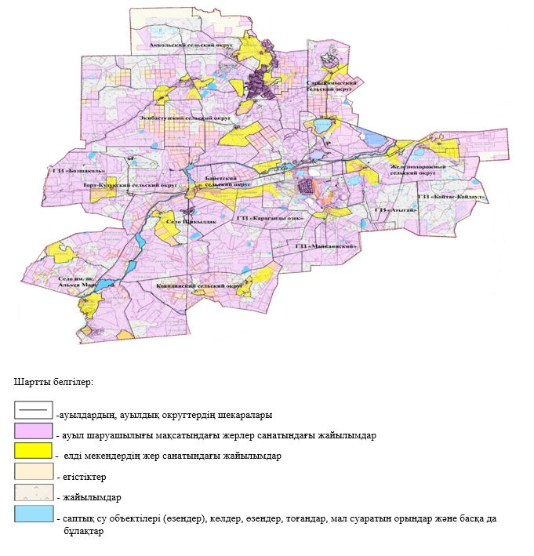

|  |  |
| --- | --- |
|  | Екібастұз қаласы бойынша 2023 - 2024 жылдарға арналған жайылымдар және оларды пайдалану бойынша басқару жоспарына 2 қосымша |

**Жайылым айналымының қолайлы схемалары**

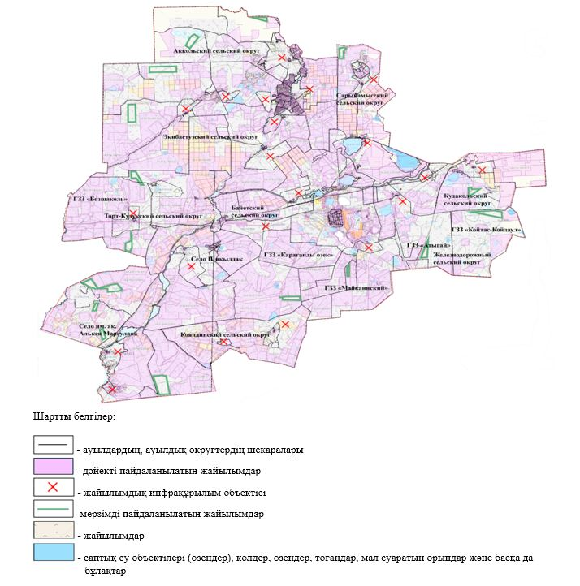

|  |  |
| --- | --- |
|  | Екібастұз қаласы бойынша 2023 - 2024 жылдарға арналған жайылымдар және оларды пайдалану бойынша басқару жоспарына 3 қосымша |

**Жайылымдардың, оның ішінде маусымдық жайылымдық инфрақұрылым объектілерінің сыртқы және ішкі шекаралары мен алаңдары белгіленген карта**

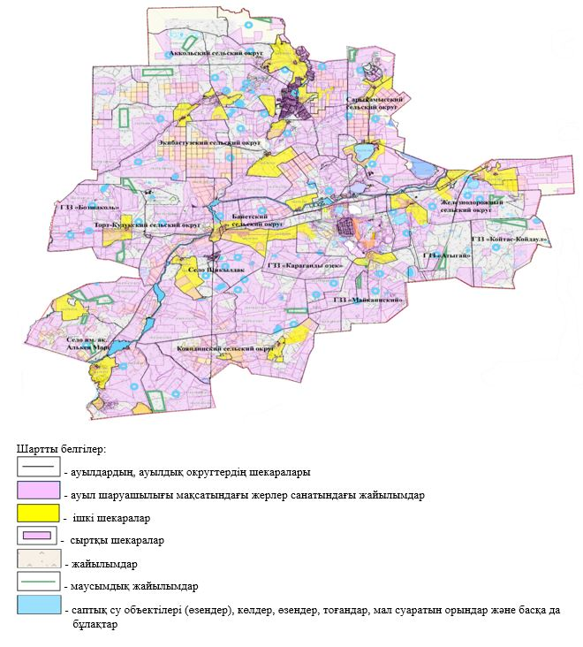

|  |  |
| --- | --- |
|  | Екібастұз қаласы бойынша 2023 - 2024 жылдарға арналған жайылымдар және оларды пайдалану бойынша басқару жоспарына 4 қосымша |

**Жайылымдық пайдаланушылардың су көздеріне (көлдерге, өзендерге, тоғандарға, қазуға, суару немесе суландыру арналарына, құбырлы немесе шахта құдықтарына) қол жеткізу схемасы суды тұтыну нормасына сәйкес жасалған**

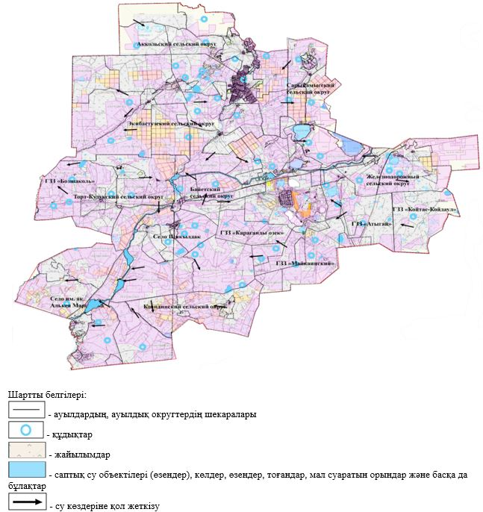

|  |  |
| --- | --- |
|  | Екібастұз қаласы бойынша 2023 - 2024 жылдарға арналған жайылымдар және оларды пайдалану бойынша басқару жоспарына 5 қосымша |

**Жайылымдары жоқ жеке және (немесе) заңды тұлғалардың ауыл шаруашылығы жануарларының басын орналастыру және оны берілетін жайылымдарға ауыстыру үшін жайылымдарды қайта бөлу схемасы**

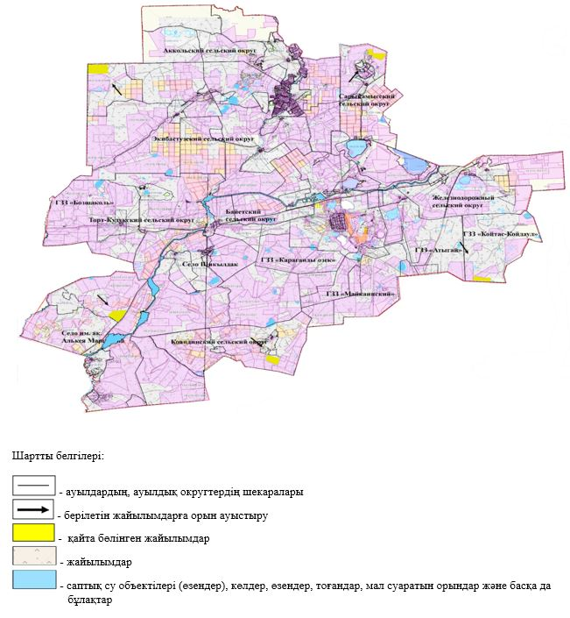

|  |  |
| --- | --- |
|  | Екібастұз қаласы бойынша 2023 - 2024 жылдарға арналған жайылымдар және оларды пайдалану бойынша басқару жоспарына 6 қосымша |

**Жайылымдары жоқ жеке және (немесе) заңды тұлғалардың ауыл шаруашылығы жануарларының басын орналастыру және оны берілетін жайылымдарға ауыстыру үшін жайылымдарды қайта бөлу схемасы**

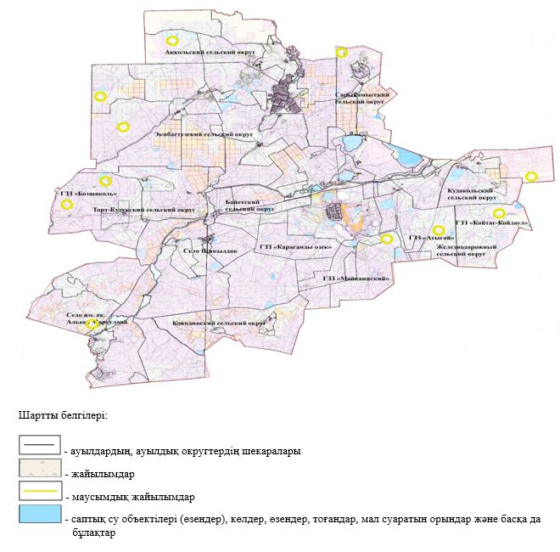

|  |  |
| --- | --- |
|  | Екібастұз қаласы бойынша 2023 - 2024 жылдарға арналған жайылымдар және оларды пайдалану бойынша басқару жоспарына 7 қосымша |

**Ауыл шаруашылығы жануарларын жаю мен олардың қозғалуының маусымдық бағыттарын белгілейтін жайылымдарды пайдалану жөніндегі күнтізбелік кесте**

|  |  |  |  |
| --- | --- | --- | --- |
| № п/п | Ауылдық округтің, кенттің, ауылдың атауы | Жануарларды жайылымға айдау кезеңі | Жайылымдардан жануарларды айдап әкету кезеңі |
| 1 | Ақкөл ауылдық округі | Мамырдың бірінші онкүндігі | Қазанның үшінші онкүндігі |
| 2 | Бәйет ауылдық округі | Мамырдың бірінші онкүндігі | Қазанның үшінші онкүндігі |
| 3 | Теміржол ауылыдық округі | Мамырдың бірінші онкүндігі | Қазанның үшінші онкүндігі |
| 4 | Қоянды ауылдық округі | Мамырдың бірінші онкүндігі | Қазанның үшінші онкүндігі |
| 5 | Сарыкамысский сельский округі | Мамырдың бірінші онкүндігі | Қазанның үшінші онкүндігі |
| 6 | Төрт - Құдық сельский округі | Мамырдың бірінші онкүндігі | Қазанның үшінші онкүндігі |
| 7 | Екібастұз ауылыдқ округі | Мамырдың бірінші онкүндігі | Қазанның үшінші онкүндігі |
| 8 | Солнечный поселкесі | Мамырдың бірінші онкүндігі | Қазанның үшінші онкүндігі |
| 9 | Шидерті поселкесі | Мамырдың бірінші онкүндігі | Қазанның үшінші онкүндігі |
| 10 | академик Әлкей Марғұлан атындағы ауыл | Мамырдың бірінші онкүндігі | Қазанның үшінші онкүндігі |
| 11 | Шиқылдақ ауылы | Мамырдың бірінші онкүндігі | Қазанның үшінші онкүндігі |

|  |  |
| --- | --- |
|  | Екібастұз қаласы бойынша 2023 - 2024 жылдарға арналған жайылымдар және оларды пайдалану бойынша басқару жоспарына 7-1 қосымша |

**Жергілікті жағдайлар мен ерекшеліктерге байланысты жеке ауланың ауыл шаруашылығы жануарларын жаю үшін халықтың мұқтаждықтарын қанағаттандыру үшін қажетті жайылымдардың сыртқы және ішкі шекаралары мен алаңдарын белгілейтін карта**

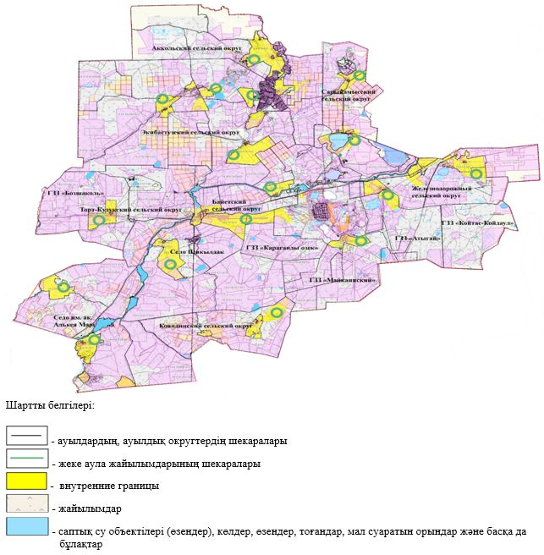

© 2012. Қазақстан Республикасы Әділет министрлігінің «Қазақстан Республикасының Заңнама және құқықтық ақпарат институты» ШЖҚ РМК